
Пресс-релиз 28.09.2026

Сотрудники Управления Росреестра по Ростовской области приняли участие в «Конгрессе профессионалов» для кадастровых инженеров и экспертов в сфере земельно-имущественных отношений
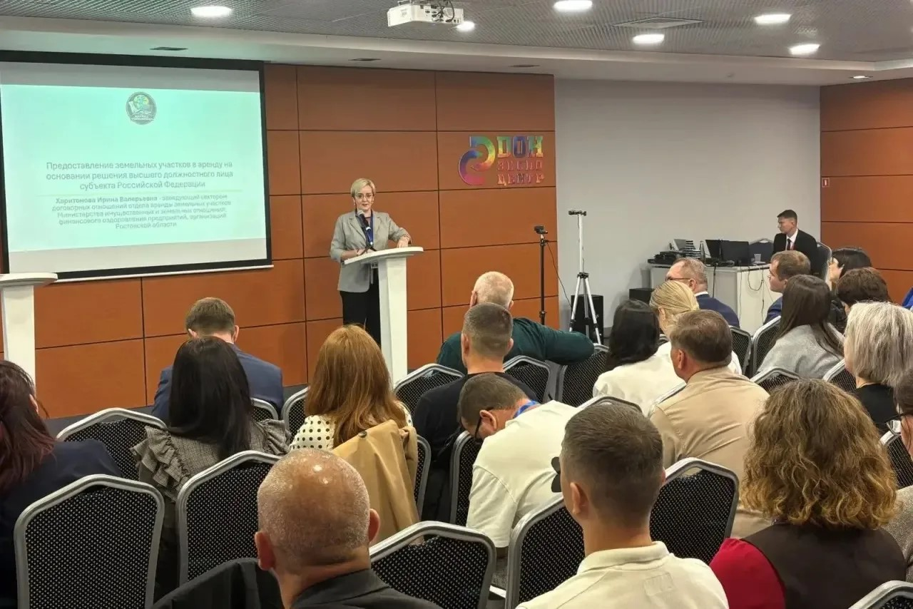
В Ростове-на-Дону состоялся форум профессионального сообщества «Конгресс профессионалов 2026». Организатором мероприятия выступила ассоциация «Первая гильдия профессионалов кадастра». Форум собрал кадастровых инженеров, экспертов в сфере земельно-имущественных отношений, а также представителей минимущества области и подведомственных учреждений. В этом году в традиционном ежегодном форуме впервые приняли участие представители госсектора.
На пленарном заседании обсуждались вопросы управления государственной и муниципальной собственностью, правового регулирования оборота и использования земельных участков, практику исправления реестровых ошибок в ЕГРН, информационного обеспечения государственной кадастровой оценки.
С приветственным словом к присутствующим обратились первый заместитель губернатора Ростовской области Алексей Господарев и министр имущественных и земельных отношений, финансового оздоровления предприятий, организаций Ростовской области Кирилл Баранчук. От Управления Росреестра по Ростовской области с приветственным словом обратилась Елена Кубрак.
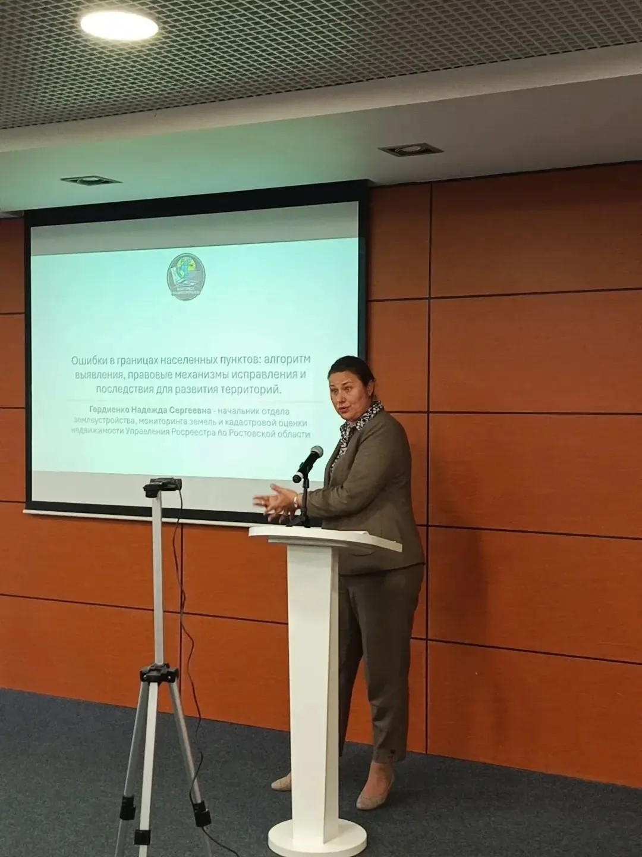
Доклад об ошибках в границах населенных пунктов, алгоритме их выявления, правовых механизмах исправления и последствиях для развития территорий представила начальник отдела землеустройства, мониторинга земель и кадастровой оценки Управления Росреестра Ростовской области Надежда Гордиенко.
Участники пленарного заседания смогли обменяться опытом и получить профессиональные консультации от представителей минимущества региона, Управления Росреестра по Ростовской области, филиала ППК «Роскадастр» по Ростовской области, областного фонда имущества, Центра содействия развитию имущественно-земельных отношений, экспертного совета ассоциации «Межрегиональный союз оценщиков».
